**Pengenalan Citra Jarak Pandang di Bandara Sultan Hasanuddin Makassar**

Sananti Ningsih1, Rhiza S. Sadjad 2 & Inggrid Nurtanio 3

1Jurusan Teknik Elektro Fakultas Teknik Universitas Hasanuddin

Jln. Perintis Kemerderdekaan Km. 10 Makassar 90245

Email: sananti1985@gmail.com

Abstrak. Dalam dunia penerbangan informasi cuaca amat sangat dibutuhkan untuk keselamatan penerbangan. Jarak pandang merupakan bagian dari informasi meteorologi yang dibutuhkan pada saat pesawat tinggal landas dan mendarat. Keadaan cuaca yang berubah-ubah tentunya akan mempengaruhi jarak pandang di suatu bandara. Dalam hal menentukan jarak pandang, pengamat meteorologi sering kali dihadapkan pada masalah banyaknya penghalang dalam melakukan pengamatan jarak pandang seperti banyaknya bangunan tinggi dan pepohonan, penafsiran observer yang berbeda-beda dan juga kurangnya pengalaman para observer baru. Oleh karena itu saya melakukan penelitian ini untuk menentukan jarak pandang di Bandara Sultan Hasanuddin Makassar. Proses pengenalan citra jarak pandang yang akan dibahas pada penelitian ini adalah menggunakan masukkan citra digital dengan mengambil sampel 3 titik pengamatan (dalam 3 citra) yang mengcover area sekitar 1800 dari *aerodrome visbility chart*. Pengolahan citra jarak pandang menggunakan 2 metode yaitu pengenalan pola menggunakan ekstraksi fitur histogram dan pada proses verifikasi menggunakan *phase only correlation* (POC). Kemudian data jarak pandang yang diambil adalah jarak pandang terpendek sesuai dengan pengamatan meteorologi permukaan (sinoptik). Dalam penelitian ini, data jarak pandang yang dimaksud adalah perbandingan jarak pandang terpendek dari 3 titik sample pengamatan. Dari percobaan sistem yang sudah dilakukan dalam database didapatkan hasil akurasi sebesar 96,3 %.

***Keywords****: Citra, Jarak pandang, Histogram, Meteorologi permukaan, POC*

# 1. Introduction

Meteorologi adalah ilmu yang mempelajari masalah atmosfer, seperti, suhu, udara, cuaca, angin, dan berbagai sifat fisika dan kimia atmosfer lainnya yang digunakan untuk keperluan prakiraan cuaca [1]. Setiap stasiun meteorologi di bandara mengamati unsur-unsur cuaca seperti arah dan kecepatan angin, jenis awan, suhu udara, *present weather*, tekanan udara dan jarak pandang Data meteorologi pada dunia penerbangan sangatlah penting. Salah satunya adalah data jarak pandang yang dibutuhkan pilot untuk mengetahui posisi *run way* yang digunakan pada saat pesawat akan mendarat ataupun tinggal landas.

Pada kenyataannya proses menentukan jarak pandang menjadi pekerjaan yang tidak mudah karena observer harus melihat jarak pandang keliling bandara tanpa alat bantu apapun. Banyaknya halangan seperti gedung tinggi ataupun pepohonan menjadi tantangan tersendiri bagi *observer*. Terutama pada saat cuaca buruk, observer harus memberikan jarak pandang yang sesuai dengan kenyataan dan ini membutuhkan pengalaman dan kepercayaan diri yang tinggi.

Beberapa penelitian terkait mengenai jarak pandang yaitu penelitian dengan sistem kamera pinggir jalan dapat memperkirakan jarak pandang dengan memperhatikan struktur 3D dan filter benda bergerak dengan pemodelan latar belakang Mog oleh Hautiere, *et.al* in [2]. Penelitian jarak pandang dengan video lalu lintas dengan menggunakan metode kontras theshold dan curve fitting untuk mendeksi jarak pandang, hasilnya masih terdapat error pada range (-10,10 ) dan sistem tidak dapat bekerja dengan baik jika kamera bergeser posisinya oleh Zhou-zheng, *et.al* in [3]. Penelitian jarak pandang dengan video lalu lintas di sepanjang jalan raya dengan least squares dan transformasi inverse, hasilnya sistem realtime dapat meningkatkan keakuratan jarak pandang dan memiliki kesalahan yang kecil oleh Ming-wei, *et.al* in [4]. Beberapa penelitan terkait pengenalan citra, Metode Phase Only Correlation berhasil mengidentifikasi citra fingerprint dengan kualitas yang buruk oleh It, *et.al* in [5]. Metode histogram dan Phase Only Correlation berhasil mengenali wajah manusia dengan akurasi mencapai 99.5% oleh Fazl-e-Basit, *et.al* in [6].

Dari beberapa penelitian diatas mengenai jarak pandang dan pengenalan citra digital, Penulis mencoba menggunakan metode histogram dan POC (Phase-Only Correlation) untuk menentukan jarak pandang di Bandara Sultan Hasanuddin Makassar.

# 2. Research Method

## 2.1. Aerodrome Visibility Chart

*Aerodrome* adalah suatu daerah tertentu di daratan atau di perairan, termasuk semua bangunan, instalasi dan peralatan yang semuanya atau sebagian bertujuan untuk melayani kedatangan dan pemberangkatan pesawat [7]. Sedangkan jarak pandang (*visibility*) dalam meteorologi adalah tingkat kejernihan dari atmosfer sehubungan dengan penglihatan manusia yang dinyatakan dalam satuan jarak [8]. Aerodrome visibility chart adalah peta letak-letak bangunan atau objek-objek yang menjadi acuan dalam menentukan jarak pandang di Bandara Hasanuddin Makassar. Pada Aerodrome visibility chart menara pengawas bandara (*tower*) menjadi pusat acuan objek-objek yang ada. Karena pengamat meteorologi melakukan observasi berada dibawah tower. Aerodrome visibility chart dapat dilihat pada gambar 1 dibawah ini :

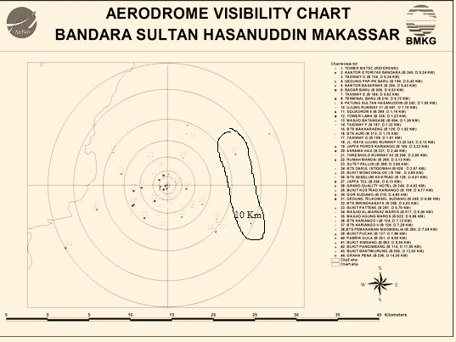

**Gambar 1** Aerodrome Visibility Chart

## 2.2. Data Sample

Data sample pengamatan jarak pandang yang digunakan adalah data sample yang diambil dengan pendekatan pengamatan meteorologi permukaan (sinoptik). Pengamatan jarak pandang yang dilakukan ditempat terbuka tanpa penghalang, jarak pandang yang diamati dalam segala jurusan dan jarak mendatar yang dilaporkan adalah jarak penglihatan yang terdekat/ terpendek [9]. Data citra diambil setiap satu jam sekali. Data sample yang diambil berupa 3 buah citra digital yang diambil pada saat bersamaan observer melakukan pengamatan meteorologi. Dari 3 citra yang diambil mewakili area 1800 pada *aerodrome visbility chart* dari arah arah timur laut sampai bara daya. Data sampel ketiga titik A, B dan C dapat dilihat pada gambar 2 dibawah ini :

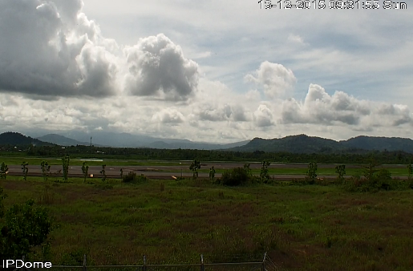 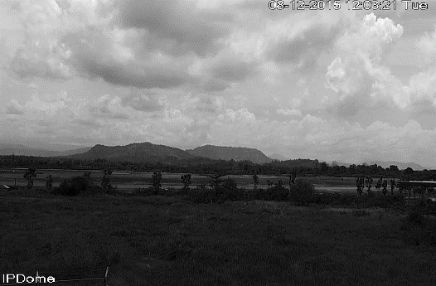

1. (b)

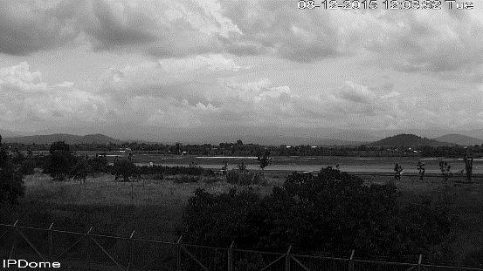

(c)

**Gambar 2** (a) Citra pada titik A (b) Citra pada titik B dan (c) Citra pada titik C

## 2.3. Preprocessing

Tahapan *preprocessing* merupakan tahapan pertama sebelum data memasuki proses ekstraksi fitur. Pada proses pengambilan gambar, ukuran citra yang dihasilkan 1.280 x 720 pixel. Untuk mengurangi beban komputasi maka data gambar input dilakukan pemotongan untuk bagian yang tidak dibutuhkan, kemudian hasil pemotongan diperkecil menjadi 640 x 66 pixel. Data gambar yang masih berwarna RGB kemudian dirubah ke bentuk gambar beraras keabuan untuk mempermudah pengolahan citranya seperti dijelaskan pada [10]. Gambar 3 dibawah ini memperlihatkan perubahan gambar sebelum dan setelah proses *prepocessing.*

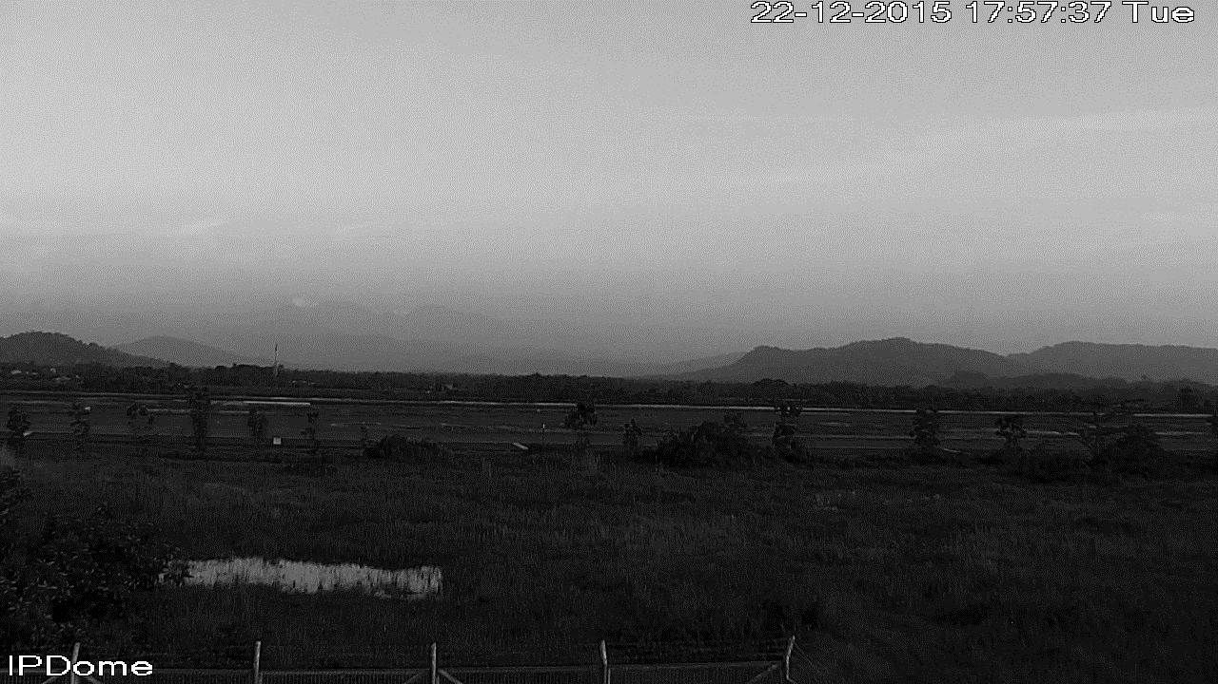

(a)



**(b)**

**Gambar 3** (a) Citra sebelum proses prepocessing dan (b) Citra setelah proses prepocessing

## 2.4. Ekstraksi Fitur dengan metode histogram

Histogram citra adalah diagram yang menggambarkan frekuensi setiap nilai intensitas yang muncul diseluruh piksel cira [11]. Nilai yang besar menyatakan bahwa nilai intensitas tersebut sering muncul. Ekstraksi fitur dengan metode histogram adalah merubah gambar asli menjadi citra abu-abu level 256 bin. Setiap sembilan frekuensi secara berurutan dihitung dan disimpan dalam bentuk vektor untuk dibandingkan antara citra latih dan citra uji. Citra latih dan citra uji dibedakan berdasarkan potongan setiap sembilan bin. Himpunan nilai rata-rata dihitung untuk menentukan perbedaaan absolut antara data latih dan data uji yang bersesuaian. Proses ekstraksi fitur dengan pemotongan histogram dapat dilihat pada gambar 4 dibawah ini

 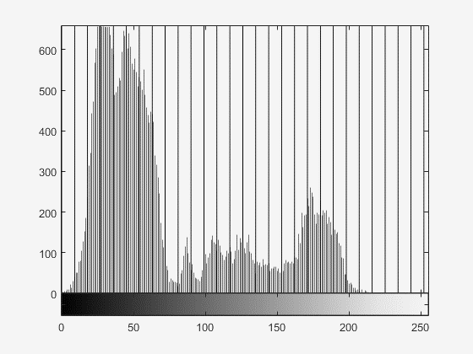

(a) (b)

**Gambar 4** (a) Citra jarak pandang 10 km dan (b) histogram pada citra

## 2.5. Metode Phase Only Correlation

Metode Phase Only Correlation atau POC adalah sebuah metode pencocokkan 2 buah citra berdasarkan nilai fasa-nya. Citra yang dalam domain spasial diubah kedalam domain frekuensi untuk mengambil nilai fasa-nya [5].

Diumpamakan terdapat 2 citra gambar memiliki ukuran *N*1 x *N*2 , dimana *f(n1,n2)* dan *g(n1,n2)* diasumsikan bahwa rentang indeks adalah *n1 = -M1...M1 (M1 > 0)* dan *n2* *= -M2...M2 (M2 > 0)* untuk menyederhanakan secara matematis *N1 = 2M1* + 1 dan *N2* =2M2. Bentuk Transformasi Fourier Diskrit dari kedua citra tersebut dinyatakan [5] dengan :

$$F\left(k1,k2\right)= \sum_{n1n2}{f(n1,n2)W_{N1}^{k1n1}}W_{N2}^{k2n2}$$

${= A}_{F}(k1,k2)e^{jθF(k1,k2)}$ (1)

$$G\left(k1,k2\right)= \sum_{n1n2}{g(n1,n2)W_{N1}^{k1n1}}W_{N2}^{k2n2}$$

${= A}_{g}(k1,k2)e^{jθG(k1,k2)}$ (2)

Dengan k1= -M1, ...,M1, k2= -M2, ..., M2, WN1 =, WN2 =, dan operator ∑n1,n2 , , AF(*k1,k2*) dan Ag(*k1,k2*) adalah komponen amplitudo dan $e^{jθF(k1,k2)}$ dan $e^{jθG(k1,k2)}$ adalah komponen fase. Sedangkan spektrum silang *(cross spectrum)* RFG *(k1,k2)* ditunjukkan dengan rumus :

$R_{FG}\left(k1,k2\right)= \frac{F(k1,k2)\overline{G(k1,k2)}}{\left|F(k1,k2)\right.\overline{G(k1,k2\left.)\right|}}$

$=e^{jθ(k1,k2)}$ (3)

Dengan $\overline{G(k1,k2)}$ menyatakan konjugasi kompleks dari θ(k1,k2) = θF(k1,k2) – θG(k1,k2) dan G(k1,k2). Fungsi POC Ȓ(k1,k2) dan dirumuskan sebagai berikut

$ȓ\left(n1,n2\right)= \frac{1}{N1N2}\sum_{k1k2}{Ȓ(k1,k2)W_{N1}^{-k1n1}}W_{N2}^{-k2n2}$ (4)

dengan $$\sum_{k1k2}{Mendefinisikan }∑_{k1= -M1}^{M1} ∑_{k2= -M2}^{M2}$$

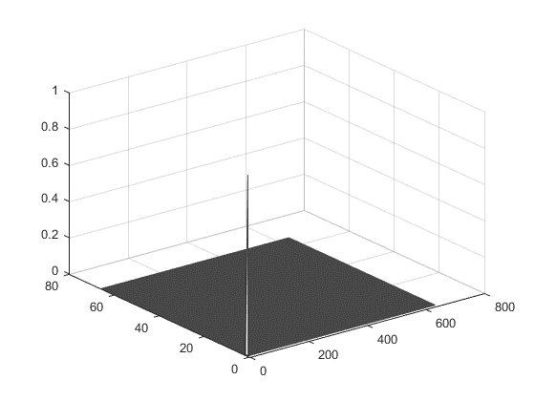

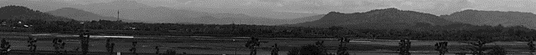

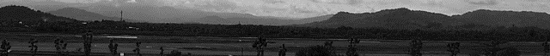

1. (b)

**Gambar 5** (a) Contoh fungsi POC dengan 2 citra yang identik dan (b) Citra jarak pandang yang sama-sama 10 km.

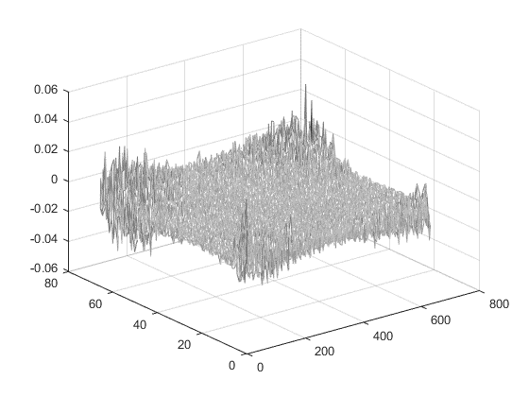

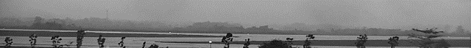



1. (b)

**Gambar 6** (a) Contoh fungsi POC dengan 2 citra yang berbeda dan (b) Citra jarak pandang 10 km dengan citra jarak pandang 2 km

Dari fungsi POC yang terdapat pada persamaan 4 menghasilkan perbedaan puncak yang jelas pada aplikasi pengenalan estimasi jarak pandang pada saat dua citra dianggap identik seperti yang ditunjukan gambar 5(a). Ketika dua citra tersebut tidak sama maka puncak akan turun secara signifikan seperti yang ditunjukkan pada gambar 6(a).uk menilai kesamaan antara dua gambar . Fungsi POC menjadi semakin akurat dari fungsi korelasi biasa.

## 2.6. Pengenalan Jarak Pandang dengan metode histogram dan POC

Pengenalan jarak pandang dengan menggunakan metode histogram dan POC ini diawali dengan proses pelatihan citra. Data citra jarak pandang pada titik pengamatan A, B dan C diambil setiap 1 jam sekali secara bergantian dengan perbedaan waktu pengambilan gambar pada titik A ke B dan B ke C rata-rata berselang 10 detik. Proses pelatihan dengan menggunakn citra aras keabuan dengan 256 bin pada tiap titik pengamatan A, B dan C. Frekuensi setiap bin dihitung dan disimpan dalam bentuk vektor untuk diproses. Setiap sembilan frekuensi secara berurutan dihitung dan disimpan dalam bentuk vektor yang lain untuk digunakan pada tahap uji. Himpunan vektor rata-rata dihitung untuk menentukan perbedaan absolut antara citra latih dan citra uji. Perbedaan minimum menunjukan identifikasi kesesuaian kelas dengan data uji. Alur pelatihan data dapat dilihat pada diagram blok dibawah ini

Compare POC values with cut off value for verification

Calculate frequency of every bin of test image

Calculate mean of consecutive nine frequency of test image

Compare the means of test image with all trained matrix mean value of training algorithm

Identify the images with minimum absolute difference

Calculate POC values with that identified image

Calculate frequency of every bin and store in matrix

Training 5 image from every class (9)

Calculate mean of consecutive nine frequency and store in matrix for comparison

(a)

(b)

**Gambar 6** (a) Diagram blok proses training dan (b) Diagram blok proses uji

## 2.7. Validasi

Setelah desain sistem dilakukan, proses selanjutnya adalah mengevaluasi kinerja sistem dengan menghitung tingkat akurasinya. Metode validasi yang digunakan adalah dengan membandingkan hasil uji coba sistem dengan hasil pengamatan sinoptik di Stasiun Meteorologi Hasanuddin Makassar. Penilaian untuk data benar yaitu jika jarak pandang antara 10 km sampai 2 km menunjukan kelas yang sesuai atau menunjukkan kelas dibawahnya berarti data uji tersebut dinyatakan benar. Data Uji yang menunjukkan kelas dibawahnya dianggap benar, karena dapat menurunkan resiko kecelakaan dan meningkatkan keamanan transportasi udara.

Tingkat akurasi yang dimaksud di atas dapat kita dituliskan seperti berikut ini :

$accuracy rate \left(\%\right)= \frac{Data Uji yang benar}{Semua data yang diuji}$

**3.**  **Results and Discussion**

Pada percobaan ini, sampel gambar diambil dengan IP kamera PTZ (Pan Tilt Zoom) IPC-SD621ME-IR pada ketinggian 8 m dari tanah. Ukuran gambar yang digunakan untuk data latih dan data uji adalah 640 x 66 pixel dengan 3 titik pengamatan yaitu A, B dan C, masing-masing titik pengamatan terdapat 45 gambar latih dan 45 gambar uji. Terdapat 9 klasifikasi jarak pandang, dari 2 km samapi 10 km. Jadi total dalam database ada 9 X 10 X 3 = 270 gambar. Sistem diuji coba pada program MATLAB 2015 dengan spesifikasi prosesor Core i-3, 1.9Ghz dan memory 4 GB. Proses latih membutuhkan waktu 33,98 second dan proses uji membutuhkan waktu 9,67 seconds.

Tabel 1 dibawah ini adalah data hasil uji coba sisitem identifikasi jarak pandang

**Tabel 1** Hasil Pengujian sistem



Pada tabel 1 hasil pengujian sistem dapat kita liat bahwa data hasil pengujian memperlihatkan hasil yang baik pada saat jarak pandang 4 km hingga 10 km, hanya terdapat 1 kesalahan pada 7 km pada titik pengamatan B. Sedangkan pada jarak pandang 2 km dan 3 km terdapat banyak kesalahan, yaitu masing-masing 2 kesalahan pada tiap kelas datanya. Hasil akurasi yang didapatkan dari hasil uji coba sistem mencapai 96,3 %

**4.**  **Conclusion**

Pada penelitian ini, metode histogram dan POC sangat baik diaplikasi untuk jarak pandang 10 km sampai 4 km. Tetapi untuk jarak pandang 3 km dan 2 km kurang cocok dengan metode ini, karena masih banyak terjadi kesalahan. Posisi kamera sering kali bergeser karena angin kencang sehingga menghasilkan gambar yang sedikit bergeser. Untuk menghasilkan gambar yang baik, kamera harus sering dibersihkan dari percikan air jika terjadi hujan.

Kedepannya, penelitian ini dapat dikembangkan untuk meningkatan akurasi dan juga mengkombinasi algoritma lain untuk memperbaiki penelitian yang saat ini sudah saya lakukan.

**5 Reference:**

[1] Meteojuanda, Tentang meteorologi. Stasiun Meteorologi Juanda, <http://meteojuanda.info/index.php?option=com_content&view=article&id=36&Itemid=34>, (8 may 2016).

[2] Hautiere, N., Bigorgne, E. & Aubert, D., Day time visibility range Monitoring thought use of a roadside camera, Intellegent vehicles symposium., pp. 470-475, 2008.

[3] Zhou-zheng, C., Jia, L. & Qi-mei, Chen., Real time video detection of road visibility condition, World Congres on Computer Science and Information Engineering,. Pp. 472-476, 2009.

[4] Ming-wei, A., Zong-liang, G., Jibin, L. & Tao, Z., Visibility detection Based on traffic camera imaginary, Information Sciences and Interaction Sciences (ICIS), pp. 411-414, 2010.

[5] Koichi, I., Nakajima, H., Kobayasi, K., Aoki, Takafumi. & Higuchi, T., A Fingerprint Matching Algoritm Using Phase-Only Correlation, Application and Implementations of Digital Signal Processing. 2010.

[6] Fazl-e-Basit, Javed, M.Y. & Qayyum., Face recognition using processed histogram and phase-only correlation (POC), international Conference Emerging Tecnologies., pp. 238-242, 2007.

[7] International Civil Aviation Organization, *Operation of Aircraft*, Annex 6 to the Convention on International Civil Aviation, ICAO, Montreal, July. 2010.

[8] Website Stasiun Meteorologi Ahmad Yani, Visibility, Stasiun Meteorologi Ahmad Yani, www.cuacajateng.visibility.html, (23 agust 2015).

[9] Djakiman, Materi pengamatan/ observasi meteorologi permukaan, AMG-JAKARTA, 2014.

[10] Widyaningsih, M., Identifiksi kematangan buah apel dengan gray lavel co-occurrence matrix (GLCM), Jurnal saintekom, Vol.6, pp.71-88, March.2016.

[11] Abdul kadir, *Dasar Pengolahan Citra dengan DELPHI* , Ed. 1, Penerbit Andi Yogyakarta, 2013.